Урок- консультация по теме «Геометрический смысл производной. Применение производной к исследованию функций»
Цель урока:
содействовать созданию условий для качественного закрепления и развития знаний, умений, навыков.
Задачи урока:
Обучающая: повторить и обобщить теоретические знания по темам «Геометричесеий смысл производной», « Применение производной к исследованию функций», рассмотреть различные типы задач В8, встречающиеся в ЕГЭ, предоставить возможность проверить свои знания при самостоятельном решении задач.
Развивающая: способствовать формированию таких компетенций как сравнение, сопоставление, классификация объектов, умения пользоваться алгоритмом,способность самостоятельно действовать в ситуации неопределённости, контролировать и оценивать свою деятельность.
Воспитательная: способствовать развитию потребности к самообразованию.

Тип урока: повторения и обобщения.
Методы обучения: словесный, наглядный, практический, проблемный.
Формы работы: фронтальная, индивидуальная.
Учебно- методическое обеспечение:
- А.Г. Мордкович. Алгебра и начала анализа 10-11 класс, учебник в 2 частях. М., «Мнемозина»,2004.
- ЕГЭ: 3000 задач с ответами. Все задания группы В. Под редакцией А.Л. Семёнова, И.В.Ященко. «Экзамен», 2013.
Оборудование: проектор, экран, ПК для учителя, памятка, карточки с заданиями, распечатка «Все виды заданий В8», оценочный лист, презентация.
Пояснение:данный урок проводится в 11 классе на этапе повторения и подготовки к ЕГЭ. Урок нацелен на повторение и обобщение теоретического материала, на применение его при решении экзаменационных задач.
Ход урока:
- Постановка цели урока:
повторить и обобщить теоретические знания по теме ««Геометричесеий смысл производной», « Применение производной к исследованию функций», применить эти знания при решении задач В8.
Основные этапы урока:
- Проверка теоретических знаний по теме.
- Проверка домашнего задания.
- Решение ключевых задач( презентация).
- Индивидуальная работа учащихся по проверке, закреплению и отработке данной темы.
- Подведение итогов урока.Оценивание.
- Проверка теоретических знаний:
- В чём заключается геометрический смысл производной?
- Какой знак имеет производная функции в точке касания, если касательная образует с положительной полуосью абсцисс острый угол?
- Какой знак имеет производная функции в точке касания, если касательная образует с положительной полуосью абсцисс тупой угол?
- Чему равна производная функции в точке касания, если касательная параллельна оси абсцисс, т. е.образует угол ноль градусов с положительной полуосью абсцисс?
- Какая связь существует между характером монотонности функции и знаком её производной?
- При каком условии точка х₀ является точкой экстремума? Как называются точки экстремума?
- Проверка домашнего задания:
Типы задач В8.
Обобщение –слайд 2. Раздать памятку.
- Решение ключевых задач базового уровня:
презентация, решение задач с подсказками, ответами, консультацией учителя.
- Самостоятельная работа по карточкам:
Карточки -4 варианта.
Лист самооценки- заполнять как бланк ответов на ЕГЭ.
Учащиеся, справившиеся с работой по карточкам решают упражнения из «Сборника заданий :3000 тысячи задач»№1670-1673,№1944-1947.
- Подведение итогов урока:подсчитать баллы
- Рефлексия: на оценочном листе написать фразу:
У меня всё получилось!!!
Надо решить ещё парочку примеров!
Ну кто придумал эту математику!

Оценочный лист
(исправления не допускаются)
ФИО
Самостоятельная работа
№ задания | Ответ |  |  |  |  |  | Балл
1
2
3
4
5
6
7
8
9
Правильно выполненное задание – 1 балл

9 - баллов - «5»
7-8 баллов – «4»
5-6 баллов - «3»
0-4 баллов - «2»

4. На рисунке изображен график функции f(x), определенной на интервале (-5;5). Найдите количество точек, в которых производная функции f(x) равна 0.

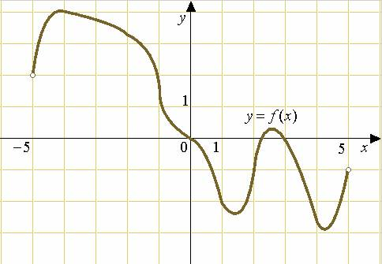

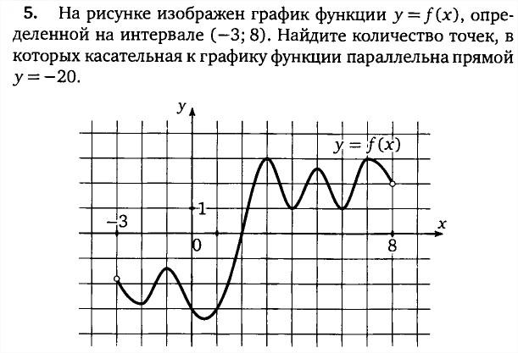
. 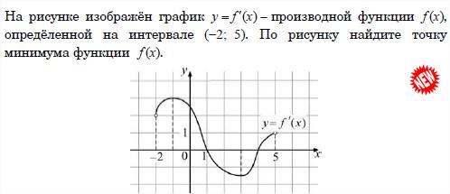

7. На рисунке изображен график производной функции f(x),определенной на интервале (—3; 8). Найдите количество точек максимума функцииf(x), принадлежащих отрезку [—2; 7]. [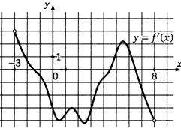
8. На рисунке изображен график производной функции f(x), определенной на интервале (-3; 8). Найдите промежутки убывания функции f(x). В ответе укажите сумму целых чисел, входящих в эти промежутки
.
9. На рисунке изображен график производной функции f(x), определенной на интервале (-5; 3). Найдите абсциссу точки, в которой касательная к графику функции f(x) параллельна
прямой у = 2х + 7 или совпадает с ней
.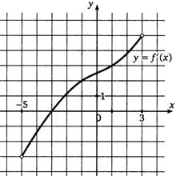

5. На рисунке изображен график функции у =f(x), определенной на интервале (—8;3). Найдите количество точек, в которых касательная к графику функции параллельна прямой У = 18
.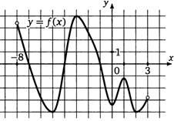
6. На рисунке изображен график производной функции y=f(x),определенной на интервале (-2;5). По рисунку найдите точку максимума функции y=f(x).
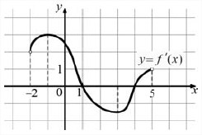

- На рисунке изображен график производной функции f(x), определенной на интервале
(-18; 6). Найдите количество точек минимума функции f(x) на отрезке [-13;1].
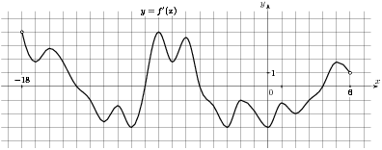
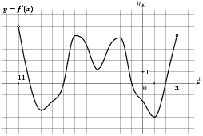

8. На рисунке изображен график — производной функции , определенной на интервале . Найдите промежутки возрастания функции . В ответе укажите длину наибольшего из них.

9.На рисунке изображен график f’(x) — производной функции f(x), определенной на интервале (-9;8). Найдите количество точек, в которых касательная к графику функции f(x) параллельна прямой y=x-7 или совпадает с ней.

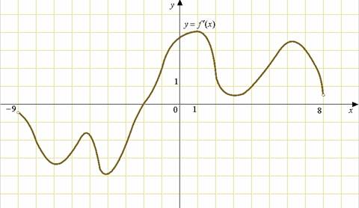

5. На рисунке изображен график функции y=f(x), определенной на интервале (-5;5). Найдите количество точек, в которых касательная к графику функции параллельна прямой y=6 или совпадает с ней.

6. На рисунке изображен график производной функции f(x),определенной на интервале (—7; 5). Найдите точку экстремума функции f(x), принадлежащих отрезку [—6; 4].
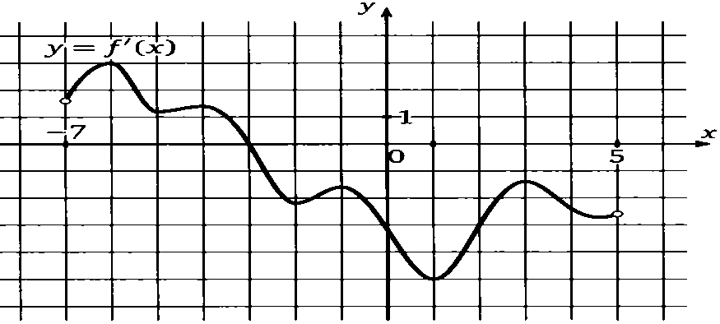
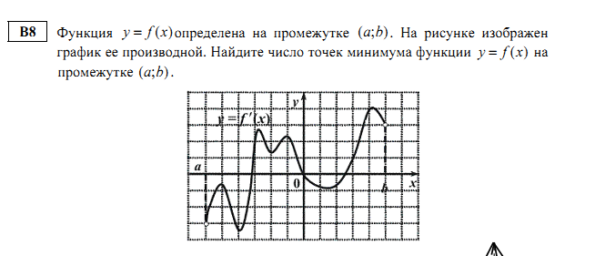

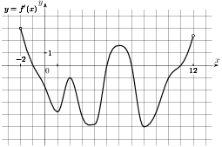
8. На рисунке изображен график — производной функции , определенной на интервале . Найдите промежутки убывания функции . В ответе укажите длину наибольшего из них.

9. На рисунке изображен график y=f‘(x) - производной функции f(x). Найдите абсциссу точки, в которой касательная к графику y=f(x) параллельна прямой y=2x-2 или совпадает с ней.
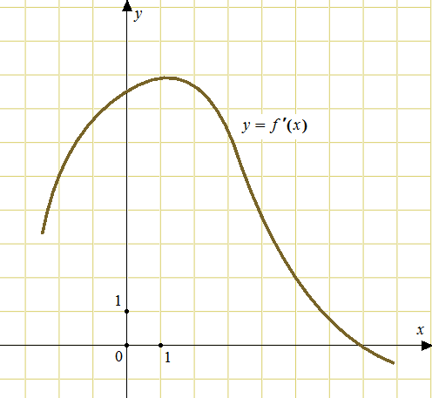

5. На рисунке изображен график функции y = f(x), определенной на интервале (-5;5). Найдите количество точек, в которых касательная к графику функции параллельна прямой y = 6.
6.
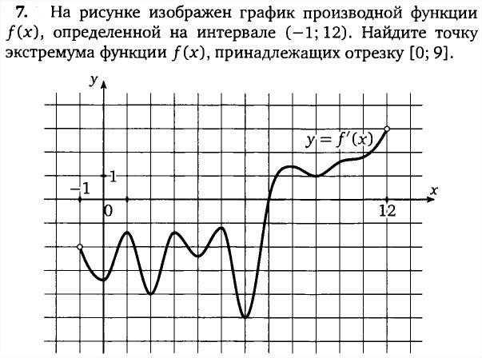

7. На рисунке изображен график — производной функции , определенной на интервале . Найдите количество точек минимума функции , принадлежащих отрезку .
